"Premio interzum 2023" para FurnSpin de Hettich
El máximo galardón: "Best of the Best"

Nuevamente un producto innovador de Hettich obtiene el prestigioso "interzum award": el sistema "FurnSpin" ha convencido al jurado de expertos en una disputada competencia y consigue por su "diseño bien ideado e innovador" el máximo galardón "Best of the Best".

"La concesión del premio interzum award confirma la calidad y la potencia innovadora de Hettich subrayando el prestigio internacional de su producto en el sector", en palabras de los responsables de la feria de Colonia.
FurnSpin es inspiradoramente diferente: el innovador herraje destinado al segmento de la máxima calidad pone punto final a las antiguas pautas de diseño y es un creativo impulso para el diseño de muebles. Las puertas convencionales o abatibles abiertas ya no son un obstáculo: la mayor parte del módulo se desplaza fácilmente. Con un elegante giro el mueble revela su interior. Con otro giro desaparece de la vista el interior del armario y, de nuevo, solo vemos del mueble sus frentes cerrados. "The Joy of FurnSpin" de Hettich fascina en todos los mundos del mueble.

Gracias al singular "movimiento rotatorio de traslación“ del sistema, los muebles pueden girarse de modo que su interior quede completamente hacia fuera. FurnSpin sincroniza a este respecto dos tipos de movimiento diferentes: la traslación y el giro de 180 grados. Gracias a una sofisticada concepción cinemática el módulo se mueve en una órbita predefinida de modo que no puedan colisionar los cantos del mueble. Extraordinario: el FurnSpin parece inmune a la fuerza centrífuga. El par de giro se compensa de tal modo que ni siquiera los objetos livianos se vuelcan o deslizan, sino que mantienen su posición sobre el mueble.

La entrega de los "interzum awards 2023" tuvo lugar el día 8 de mayo de 2023 en Colonia. Hasta el día 12 de mayo de 2023 los visitantes de la feria interzum pueden experimentar en directo el producto ganador de este año, FurnSpin, en el stand de Hettich o en una exposición de la feria de Colonia en el bulevar ferial. La presentación online de FurnSpin es en el sitio web: www.interzum.com. Encontrará más información sobre FurnSpin directamente en Hettich, en: https://furnspin.hettich.com/

El siguiente material gráfico está disponible para su descarga en el Menú "Prensa" de www.hettich.com:
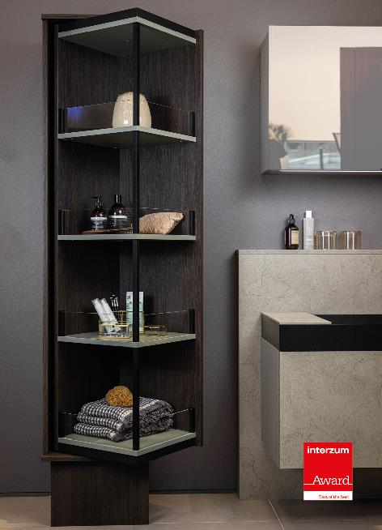
142023_a
Galardonado como "Best of the Best" en la "interzum award 2023":
FurnSpin de Hettich aporta un elegante dinamismo al diseño de muebles de alta gama. Con un movimiento de muñeca se puede girar todo el módulo de la posición cerrada a la abierta. Foto: Hettich

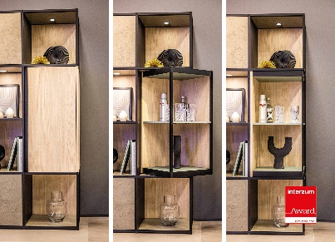
142023_b
FurnSpin es inspiradoramente diferente: las puertas convencionales o abatibles abiertas ya no son un obstáculo, la mayor parte del módulo se desplaza en este caso de forma fácil. Foto: Hettich

Acerca de Hettich
La empresa Hettich se fundó en 1888 y en la actualidad es uno de los fabricantes de herrajes para muebles más importantes y reconocidos del mundo. Unos 8.000 compañeros y compañeras, procedentes de casi 80 países, trabajan en equipo con el objetivo de desarrollar tecnología inteligente para el mueble. Hettich entusiasma a personas de todo el mundo y es un socio valioso para la industria del mueble, el comercio y la artesanía. La marca Hettich es sinónimo de valores consecuentes: calidad e innovación. Fiabilidad y cercanía al cliente. A pesar de su tamaño e importancia internacional, Hettich sigue siendo una empresa familiar. Independiente de los inversores, el futuro de la empresa se ha concebido como libre, humano y sostenible. www.hettich.com

